ĐẠI HỌC ĐÀ NẴNG
TRƯỜNG CAO ĐẲNG CÔNG NGHỆ

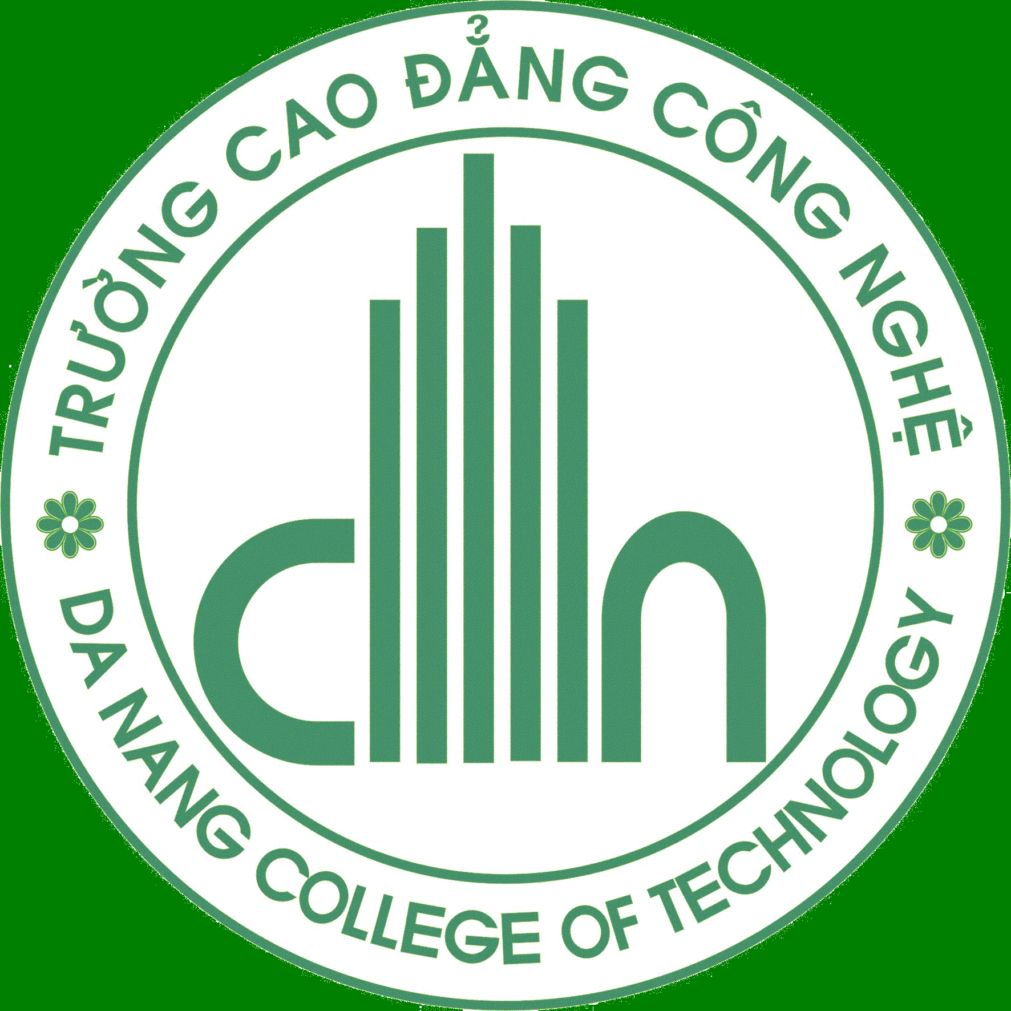
HỌC BỔNG THỬ THÁCH DCT

Dán ảnh vào đây.
3 X 4
HKII: 2015/2016
ĐƠN XIN HỌC BỔNG

THÔNG TIN CÁ NHÂN
Họ và tên:
Nơi ở hiện tại:

Thành phố: |  | Tỉnh:
Địa chỉ thường trú:

Thành phố: |  | Tỉnh:
Điện thoại cố định: | Điện thoại di động: |  |  |  | Email:
Ngày tháng năm sinh: | Nơi sinh: |  |  |  |  | Nam  Nữ
Quốc tịch: |  |  | Dân tộc:
Tên trường đang học: |  |  |  | Năm học hiện tại:  Năm thứ nhất  Năm thứ hai  Năm thứba
Ngành học:
Năm tốt nghiệp dự kiến:

THÔNG TIN HỌC TẬP

Tên trường | Thời gian học | HKII .2015-2016 | Thang điểm 70

Ghi chú:Thang điểm 10, điểm quy đổi. Giỏi (từ 8.5 – 10) = 70 điểm; Khá (từ 7 – 8.4) = 60 điểm

DANH HIỆU & GIẢI THƯỞNG
Liệt kê các danh hiệu, giải thưởng và các thành tích học tập đáng kể khác bạn đã nhận trong HKII năm học 2015-2016.
Tên giải thưởng | Mô tả về giải thưởng | Năm nhận | Thang điểm 15

Điểm quy đổi: Mỗi danh hiệu hay giải thưởng là 02 điểm

HOẠT ĐỘNG NGOẠI KHÓA
Liệt kê các hoạt động mà bạn đã tham gia trong HKII năm học 2015-2016.
Tên tổ chức | Chức vụ | Thời gian tham gia | Thang điểm 15

Điểm quy đổi: Mỗi giấy chứng nhận hay xác nhân hoạt động ngoại khóa là 02 điểm

NGƯỜI GIỚI THIỆU
Xin đừng quên gửi kèm thư giới thiệu trong phong bì được niêm phong bởi người giới thiệu của bạn (thầy,cô …).
1. | Tên: |  | Nghề nghiệp và chức vụ:
1. | Địa chỉ: | Số điện thoại: |  | Email:
1. | Quan hệ với người nộp đơn:
2. | Tên: |  | Nghề nghiệp và chức vụ:
2. | Địa chỉ: | Số điện thoại: |  | Email:
2. | Quan hệ với người nộp đơn:

*Bạn hoặc người trong gia đình của bạn có quan hệ gì với trường hiện tại bạn đang học (Trường CĐCN).

Có Không

XÁC THỰC THÔNG TIN
Tôi xin xác nhận những thông tin đã đưa ở trên (bao gồm các giấy tờ đi kèm) là đích thực, đầy đủ và chính xác. Tôi chấp nhận việc học bổng DCT sử dụng những thông tin trên nhằm mục đích xác minh tờ đơn này.

Ngày: | Chữ ký của người nộp đơn

PHẦN XÁC NHẬN CỦA GVCN VÀ 2 GIẢNG VIÊN TRỰC TIẾP GIẢNG DẠY

GVCN  ( Ký ghi rõ họ tên) | Giảng viên 1  ( Ký ghi rõ họ tên) | Giảng viên 2  ( Ký ghi rõ họ tên)
Phần xác nhận ( Dành cho Đoàn Thanh niên)
Nhận xét về kết quả học tập và đóng góp cho công tác Đoàn, Hội của sinh viên:
………………………………………………………………………………………………………………………………………………………………………………………………………………………………………………………………………………………………………………………………………………………………………………………………………………………………………………………………………………………………………………………………………………………………………………………………………………………………
TM. BCH Đoàn trường CĐCN

Cám ơn bạn đã điền đơn xin học bổng DCT - HKII: 2015/2016. Ngoài tờ đơn này, xin đừng quên gửi kèm theo:

- Một ảnh cỡ 3x4;
- Bài tự luận viết tay:
Tại sao bạn chọn học bổng DCT và bạn có xứng đáng nhận được học bổng này không ?
- Bảng điểm học kỳ 2 năm học 2015/2016.
- Hai thư giới thiệu.
- Bản sao công chứng giấy chứng nhận danh hiệu, giải thưởng đạt được trong HKII năm học năm học 2015-2016.

